SD_ZSD60670 거래처 미처리 주문 실적 조회 방법
- T-Code/기능/메뉴
어플리케이션 | 메뉴/기능/티코드 명 | 설명
SAP-SD | ZSD60670 | 매장별 미처리 내역 조회
- 상황
  - 거래처별 미처리된 영업 영업주문(SO)문서를 조회하고자 하는 사용자
  - 문의 유형
    - “거래처의 미처리된 영업주문(SO) 내역을 조회하고 싶습니다.”
    - “매장별 정상 처리되지 않은 미처리 주문내역을 조회하고 싶습니다.”
    - “여신에서 매출환산가치 금액의 주문 내역을 확인하고 싶습니다. ”

사용 방법
  - 트랜잭션코드 ZSD60670에서 거래처별 미처리 내역을 조회 할 수 있습니다.
  - ZSD60670에서 거래처코드와 영업팀 코드를 입력하고 조회하고자 하는 미출지 또는 미출고 기준 내역을 선택 후 실행합니다.
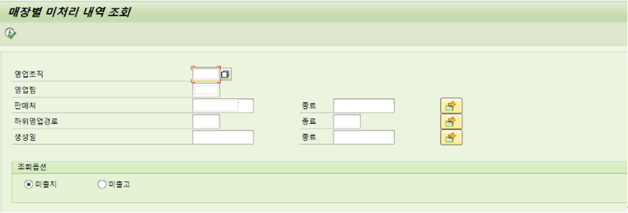
  - 다음과 같이 미출지 또는 미출고 내역 기준 미처리된 영업주문 문서를 조회 할 수 있습니다.
[미출지]
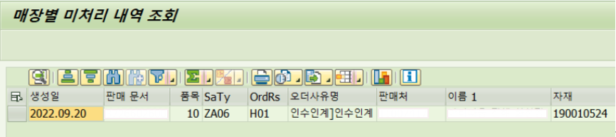
[미출고]
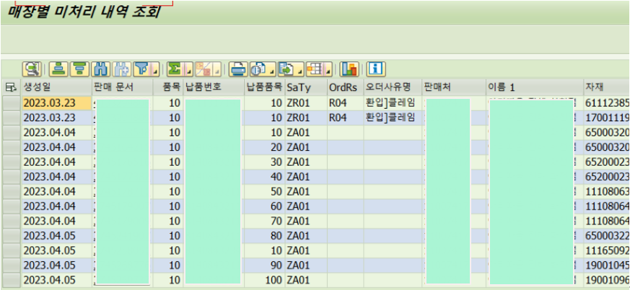
  - 거래처의 현재 기준의 영업팀 코드로 조회하더라도, 과거 구 영업팀 기준의 실적도 조회 가능합니다.
  - 조회내역에 표기되는 금액은 부가세가 포함되지 않았으므로, 잔여 여신 검증에 데이터를 사용하고자 한다면, 부가세 포함금액을 별도로 계산하여 사용해야 합니다.

